

**DTU GUI工具使用说明_V1.0**

版本：DTU GUI工具使用说明_V1.0

日期：2021-02-24

 状态：临时文件

www.quectel.com

上海移远通信技术股份有限公司始终以为客户提供最及时、最全面的服务为宗旨。如需任何帮助，请随时联系我司上海总部，联系方式如下：

上海移远通信技术股份有限公司

上海市闵行区田林路1016号科技绿洲3期（B区）5号楼 邮编：200233

电话：+86 21 51086236 邮箱：[info@quectel.com](mailto:info@quectel.com)

或联系我司当地办事处，详情请登录：

<http://www.quectel.com/cn/support/sales.htm>

如需技术支持或反馈我司技术文档中的问题，可随时登陆如下网址：

<http://www.quectel.com/cn/support/technical.htm>

或发送邮件至：[support@quectel.com](mailto:support@quectel.com)

**前言**

上海移远通信技术股份有限公司提供该文档内容用以支持其客户的产品设计。客户须按照文档中提供的规范、参数来设计其产品。由于客户操作不当而造成的人身伤害或财产损失，本公司不承担任何责任。在未声明前，上海移远通信技术股份有限公司有权对该文档进行更新。

**版权申明**

本文档版权属于上海移远通信技术股份有限公司，任何人未经我司允许而复制转载该文档将承担法律责任。

版权所有 ©上海移远通信技术股份有限公司 2020，保留一切权利。

***Copyright ©*** ***Quectel Wireless Solutions Co., Ltd. 2020.***

# 文档历史

**修订记录**

|  |  |  |  |
| --- | --- | --- | --- |
| **版本** | **日期** | **作者** | **变更表述** |
| 1.0 | 2021-02-24 | 姚健 | 初始版本 |

目录

文档历史 2

1. 基本概述 4

2. DTU固件、配置文件加载到开发板 4

3. 启动DTU 6

4. 运行DTU GUI 工具 7

5. DTU GUI 功能介绍 9

5.1工具箱 9

5.2查询当前配置参数 9

5.3导入配置参数 12

5.3.1基本参数配置 12

5.3.2串口参数 13

5.3.3网络参数配置 14

5.4修改密码 20

5.5 输出数据格式配置 21

5.6 输入框的格式要求 23

# 基本概述

本文档主要基于介绍DTUGUI工具的使用以及DTU 固件的使用。

# 2. DTU固件、配置文件加载到开发板

**1.创建一个项目将dtu_config.json和dtu_handler.py加入待下载的目录**

点击下载脚本等待下载完成

注意：如果点击下载脚本没有反应，可能是添加的dtu_config.json或者dtu_handler.py被亿赛通加密导致不能下载。



此时需要新建一个txt文件，将对应加密的文件内容复制到新建的txt文件，删除被加密的文件。再将新建的txt文件名改为和被加密的文件名相同，后缀名改为.py即可。

（被亿赛通加密的文件是无法被Qpycom工具识别的）

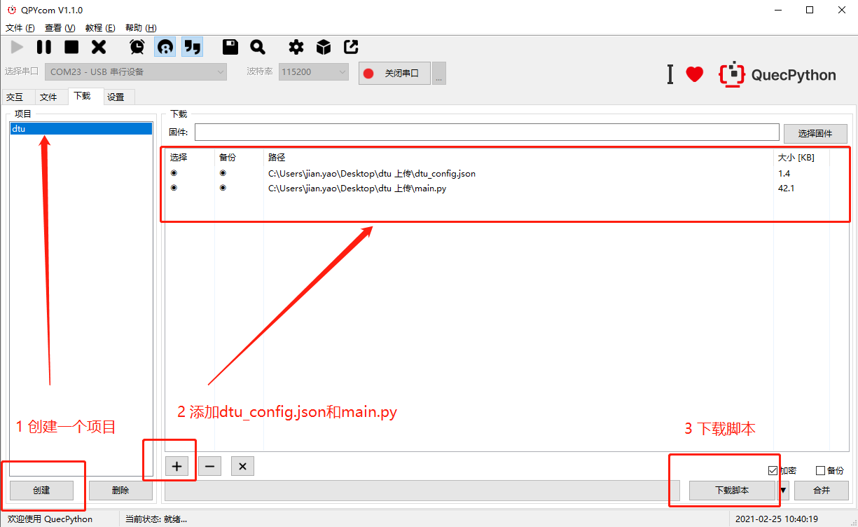下载完成：

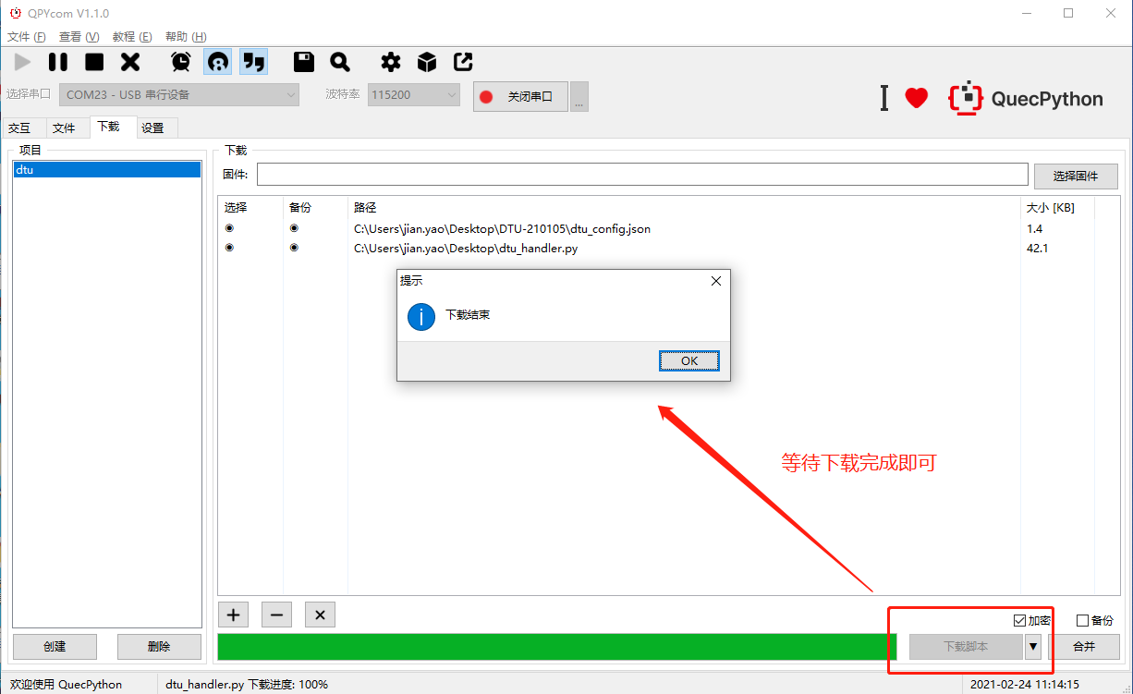

**2. 连接COM（MAIN）口**

# 3. 重启开发板

上面的步骤完成之后，选择USB MI05 COM Port（老版本是USB串行设备），打开串口。



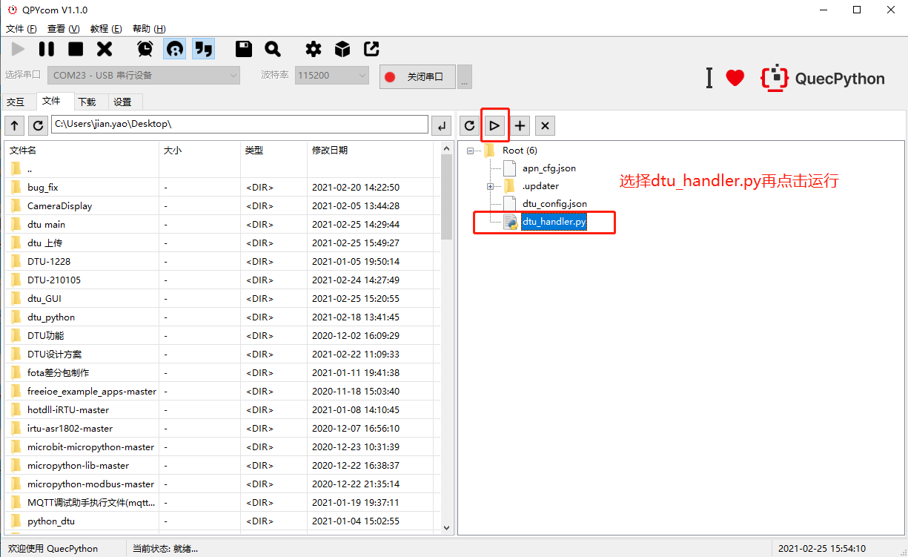

DTU运行成功，下面为读取的配置文件。

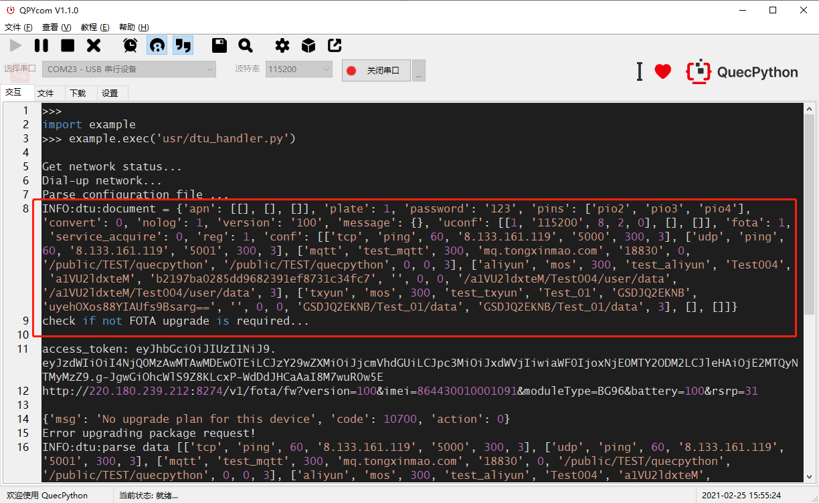

# 4. 运行DTU GUI 工具

**双击打开DTU GUI 工具**



运行后的DTU GUI的工具

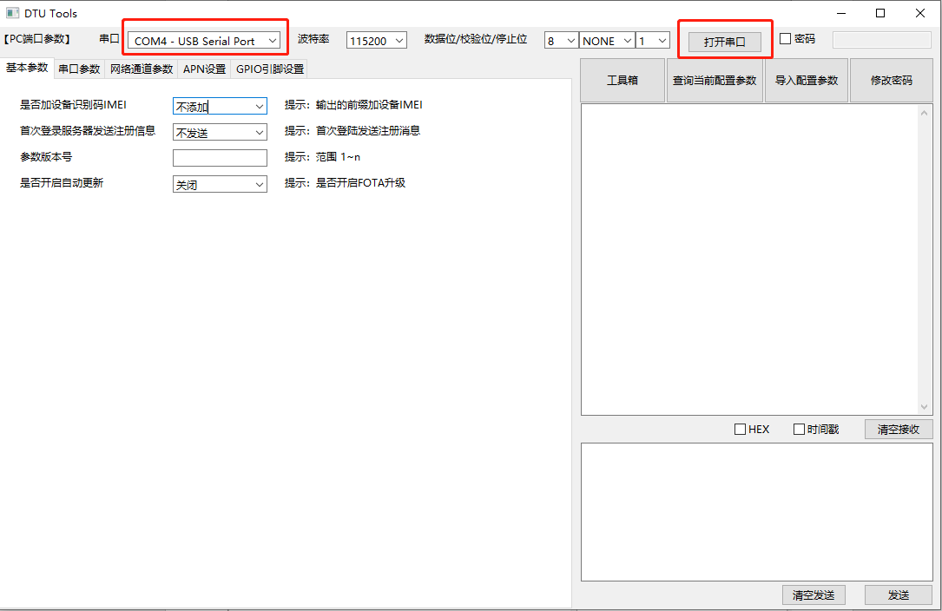

**打开串口**

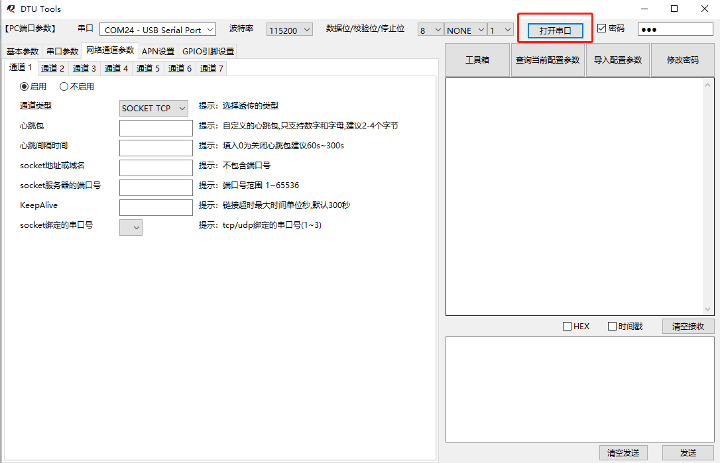

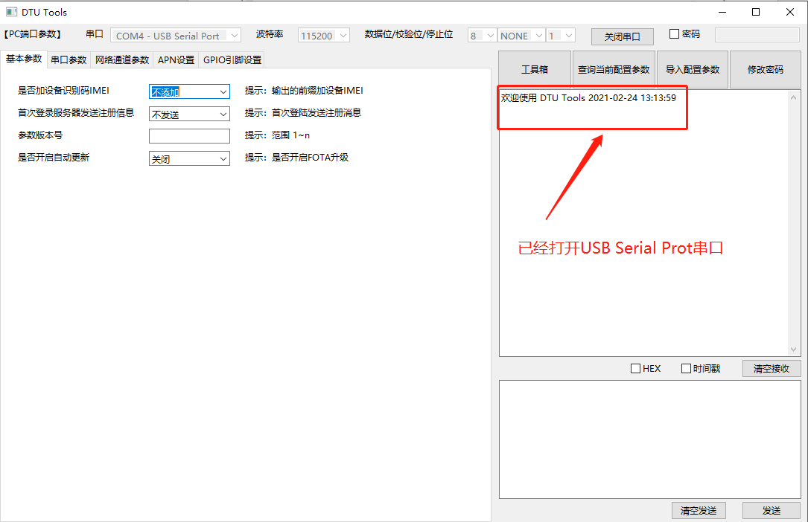

# 5. DTU GUI 功能介绍

## 5.1工具箱

**目前工具箱的查询功能如下：**

**【"查询IMEI号"**, **"查询本机号码"**, **"查询版本号"**, **"查询信号强度"**, **"诊断查询"】**

**示例:**

**查询IMEI号:**

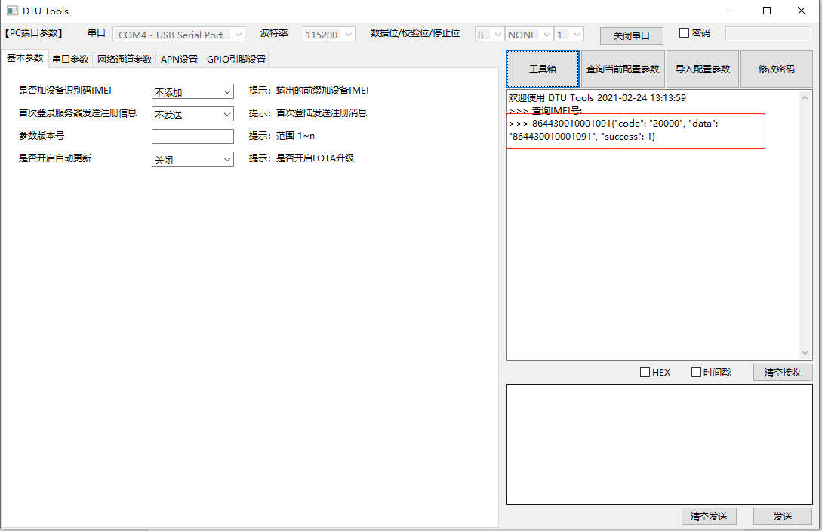

返回的数据864430010001091{"code": "20000", "data": "864430010001091", "success": 1}

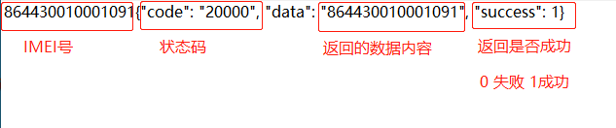

## 5.2查询当前配置参数

**操作步骤如下图：**

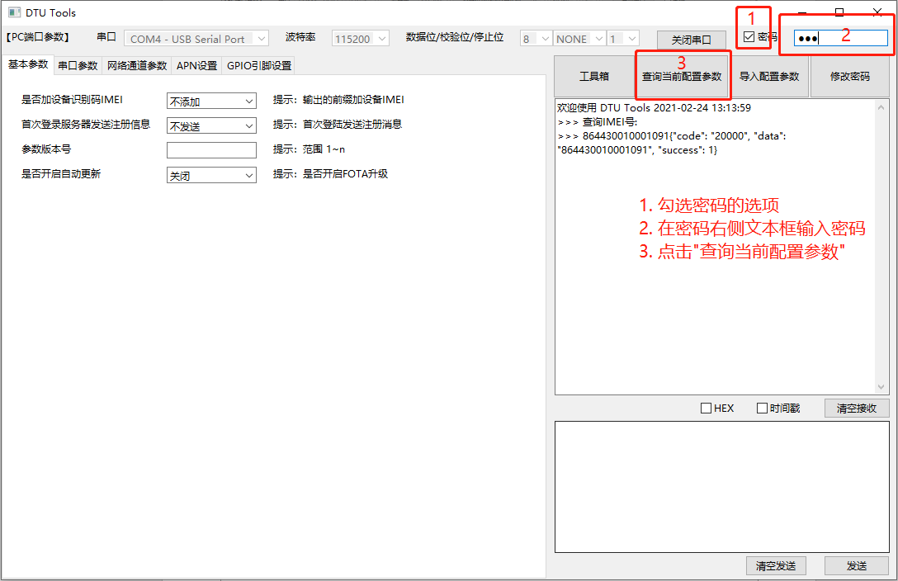

**以上步骤操作完再点击查询当前配置参数**

如下图所示：

返回的配置参数在”data”对应的列表里面

"data": {"plate": 1, "password": "123", "conf": [["tcp", "ping", 60, "8.133.161.119", "5000", 300, 3], ["udp", "ping", 60, "8.133.161.119", "5001", 300, 3], ["mqtt", "test_mqtt", 300, "mq.tongxinmao.com", "18830", 0, "/public/TEST/quecpython", "/public/TEST/quecpython", 0, 0, 3], ["aliyun", "mos", 300, "test_aliyun", "Test004", "a1VU2ldxteM", "b2197ba0285dd9682391ef8731c34fc7", "", 0, 0, "/a1VU2ldxteM/Test004/user/data", "/a1VU2ldxteM/Test004/user/data", 3], ["txyun", "mos", 300, "test_txyun", "Test_01", "GSDJQ2EKNB", "uyehOXos88YIAUfs9Bsarg==", "", 0, 0, "GSDJQ2EKNB/Test_01/data", "GSDJQ2EKNB/Test_01/data", 3], [], []], "reg": 1, "convert": 0, "version": "100", "nolog": 1, "message": {}, "uconf": [[1, "115200", 8, 2, 0], [], []], "fota": 1, "pins": ["pio2", "pio3", "pio4"]

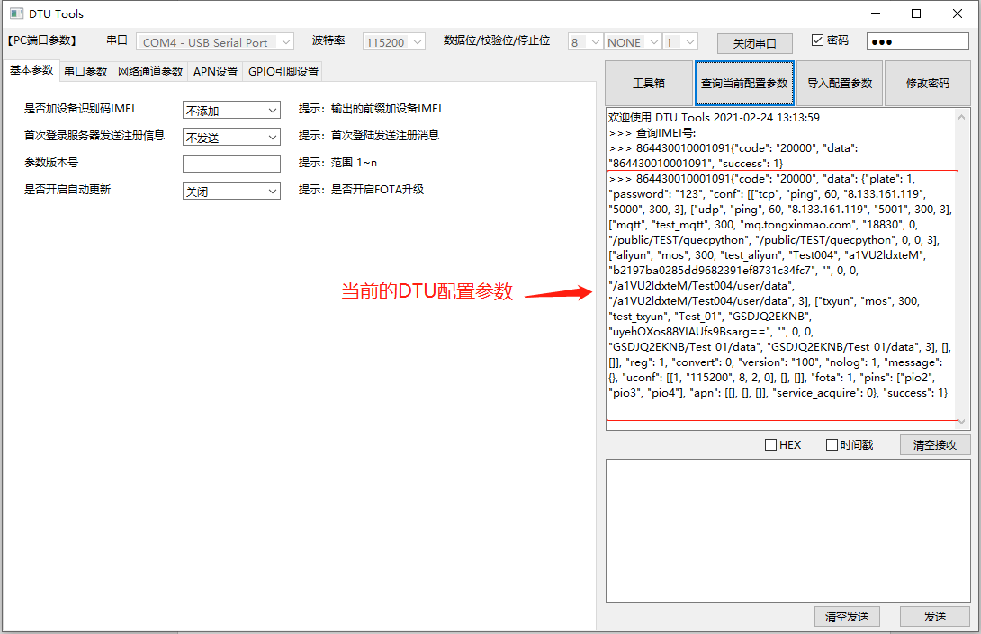

## 5.3导入配置参数

### 5.3.1基本参数配置

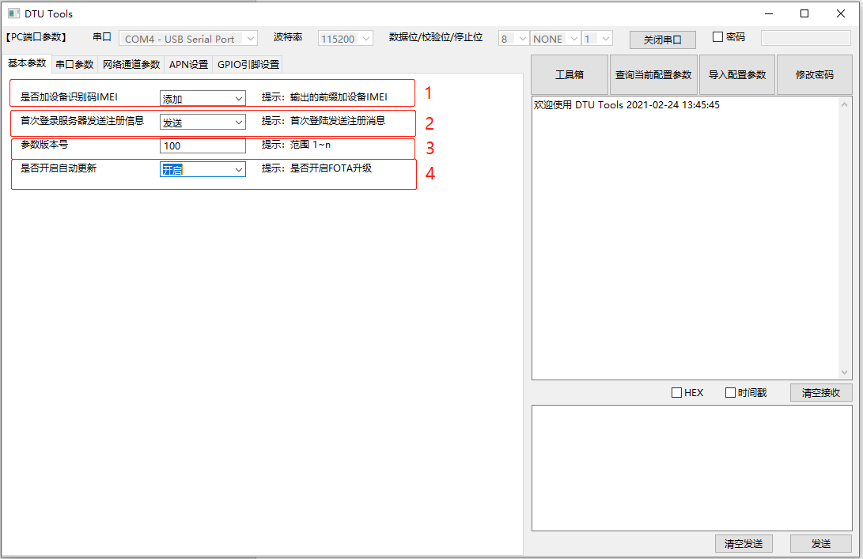

**如上图的数字编号：**

1. **是否加设备识别码IMEI 就是在返回的数据前面加IMEI号。**

864430010001091{"code": "20000", "data": "864430010001091", "success": 1}

如果不加IMEI号码：

{"code": "20000", "data": "864430010001091", "success": 1}

1. **首次登录服务器发送注册消息**

开启之后会在成功登录tcp/udp服务器发送注册消息，默认发送的注册消息如下的格式所示：

{**"csq"**: **"**25**"**, **"imei"**: **"**864430010001091**"**, **"iccid"**: **"**898600F21274F6605263**"**, **"ver"**:**"**100**"**}

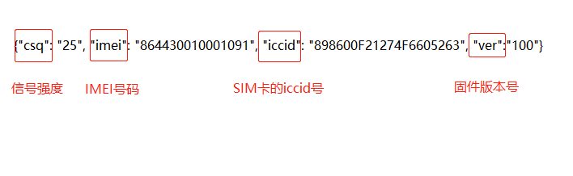

如果在tcp/udp的配置参数中自定义了首次登录服务器发送的注册消息，则会发送用户自定义的。

具体tcp/udp的参数配置后面会有详细的介绍

1. **固件版本号**

数值的范围是 > 0

1. **是否开启自动更新**

打开自动更新会在DTU启动的时候去OTA Cloud查看是否有需要更新的固件包，如果有更新的任务就会下载固件包，校验固件包。校验通过开始更新，更新完毕会重启DTU固件。

重启完DTU固件，此时的DTU配置文件也会删除，需要重新通过上述的方法。将DTU的配置文件下载到开发板。

建议：开启自动更新前可以根据需要手动备份之前的配置文件。暂时不支持自动备份的功能

### 5.3.2串口参数

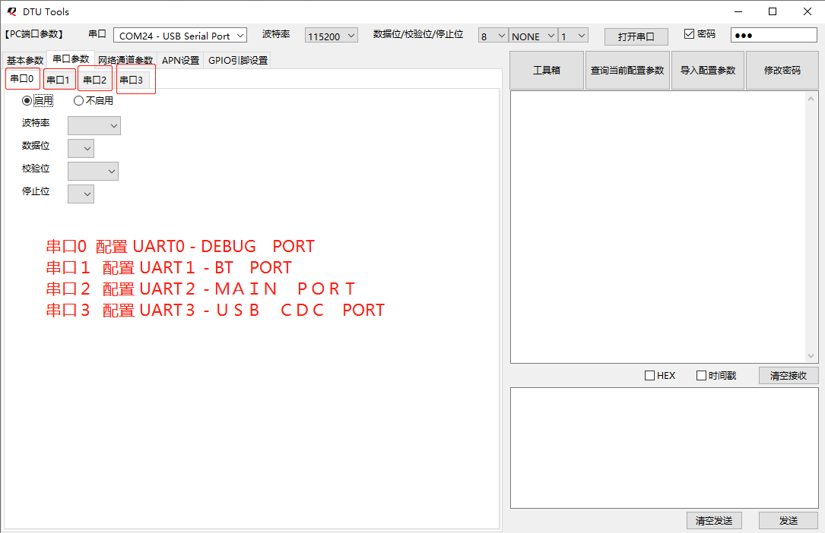

有三个串口参数配置，每个串口配置的参数有：波特率，数据位，校验位，停止位

目前不支持串口参数的配置功能，此项配置功能后续上线

### 5.3.3网络参数配置

打开任意通道的“开启”按钮，则会将七个通道的数据导入到配置文件，由于其他的通道参数没有配置会导入空的配置参数到配置文件，因此点击“开启”按钮就需要按照需求将所以的通道配置参数都设置一下

#### 5.3.3.1 通道类型：HTTP

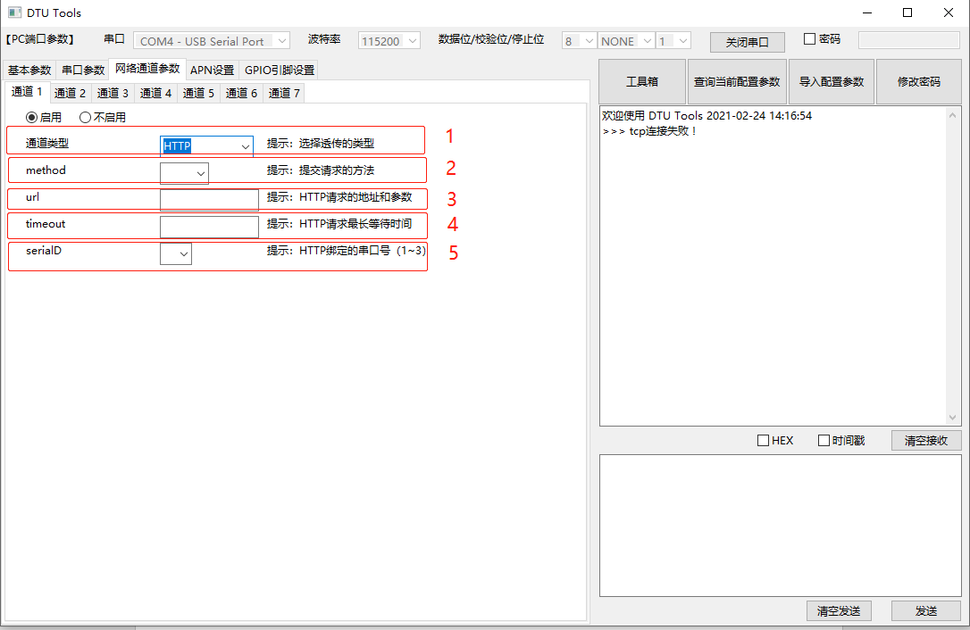

| **字段** | **含义** |
| --- | --- |
| method | 提交请求的方法 |
| url | HTTP请求的地址和参数 |
| timeout | HTTP请求最长等待时间 |
| serialD | HTTP绑定的串口号（1~2） |

提示：其中serialD的绑定串口号的功能暂未上线，后期会和串口配置功能一同上线，下同

#### 5.3.3.2 通道类型：SOCKET TCP/SOCKET UDP

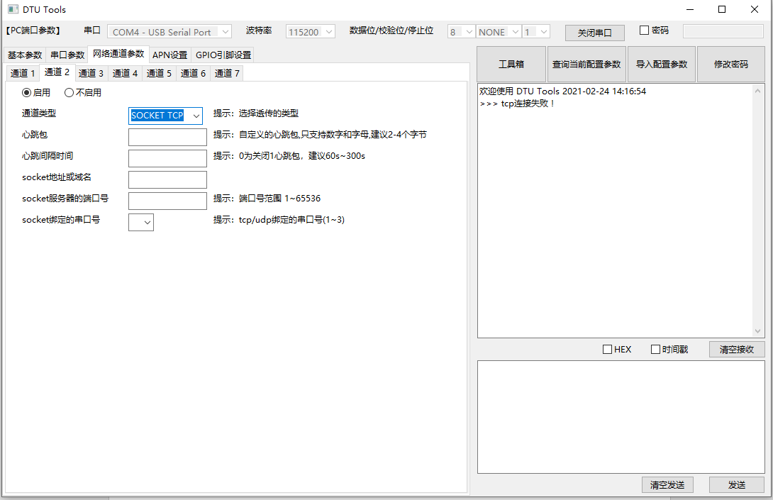

上图中参数的对应含义：

| **字段** | **含义** |
| --- | --- |
| tcp | Socket的tcp协议标识 |
| ping | 用户自定义的心跳包,只支持数字和字母,建议2-4个字节 |
| time | 0为关闭心跳包，建议60s-300s |
| url | socket的地址或域名 |
| port | socket服务器的端口号 |
| KeepAlive | 链接超时最大时间单位秒,默认300秒 |
| serialD | tcp/udp绑定的串口号(1~2) |

#### 5.3.3.3 通道类型：MQTT

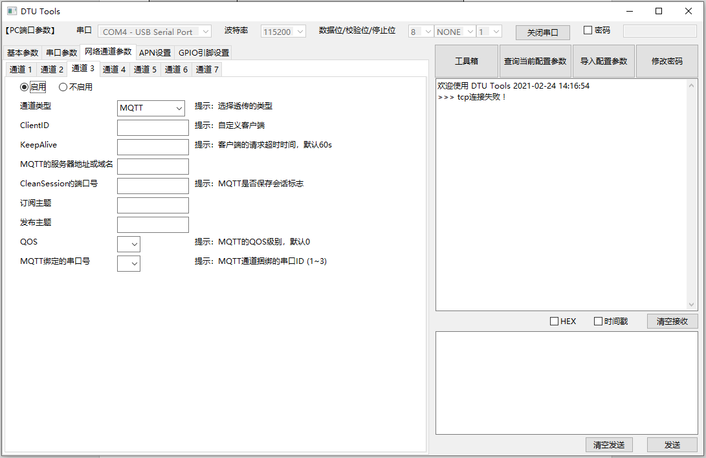

| **字段** | **含义** |
| --- | --- |
| clentID | 自定义客户端ID，使用IMEI做客户端ID此处留空 |
| keepAlive | 客户端的keepalive超时值。 默认为60秒 |
| address | MQTT的地址或域名 |
| port | socket服务器的端口号 |
| cleanSession | MQTT是否保存会话标志位,0持久会话,1离线自动销毁 |
| Sub | 订阅主题 |
| pub | 发布主题 |
| qos | MQTT的QOS级别,默认0 |
| retain | MQTT的publish参数retain，默认0 |
| serialD | MQTT通道捆绑的串口ID (1~3) |

#### 5.3.3.4 通道类型：阿里云/腾讯云

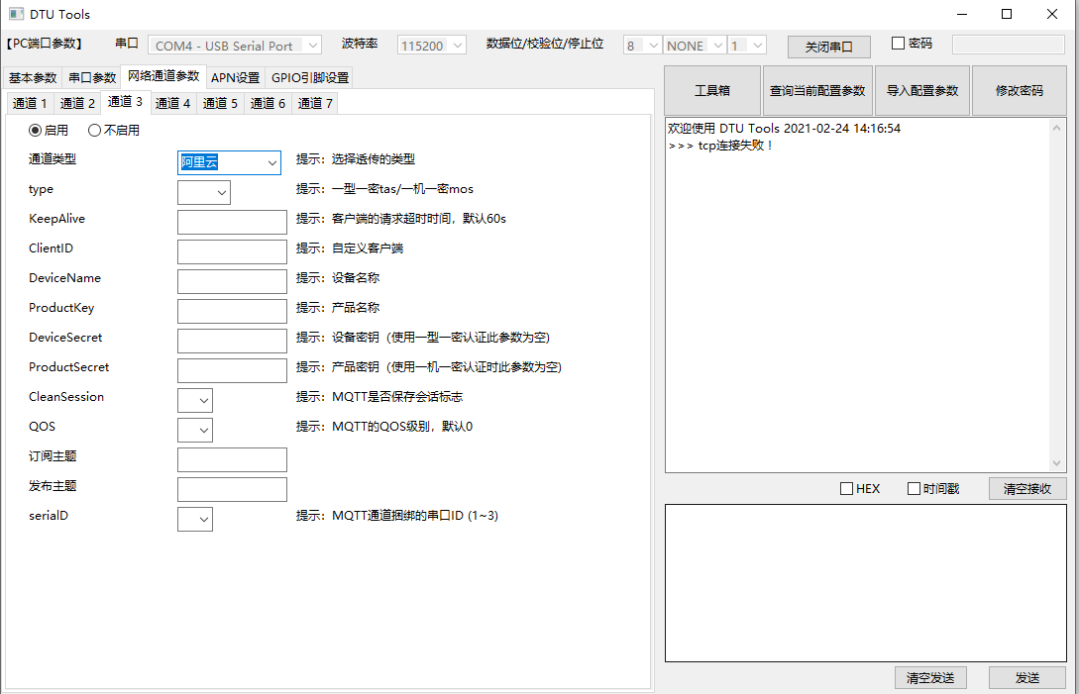

| **字段** | **含义** |
| --- | --- |
| type | 一型一密tas/一机一密mos |
| keepAlive | 通信之间允许的最长时间段（以秒为单位）,默认为300，范围（60-1200）使用默认值就填””或者” ” |
| clientID | clientID ,自定义字符（不超过64） |
| Devicename | 设备名称 |
| ProductKey | 产品密钥 |
| DeviceSecret | 设备密钥（使用一型一密认证此参数传入””) |
| ProductSecret | 产品密钥（使用一机一密认证时此参数传入””) |
| cleanSession | MQTT 保存会话标志位( 0则客户端是持久客户端，当客户端断开连接时，订阅信息和排队消息将被保留, 1代理将在其断开连接时删除有关此客户端的所有信息 ) |
| QOS | MQTT消息服务质量（默认0，可选择0或1）0：发送者只发送一次消息，不进行重试 1：发送者最少发送一次消息，确保消息到达Broker |
| subTopic | 订阅主题 |
| pubTopic | 发布主题 |
| serialD | MQTT通道捆绑的串口ID (1~3) |

#### 5.3.3.5 APN设置

APN功能暂未上线

apn 的名称

apn 的用户名

apn 的密码

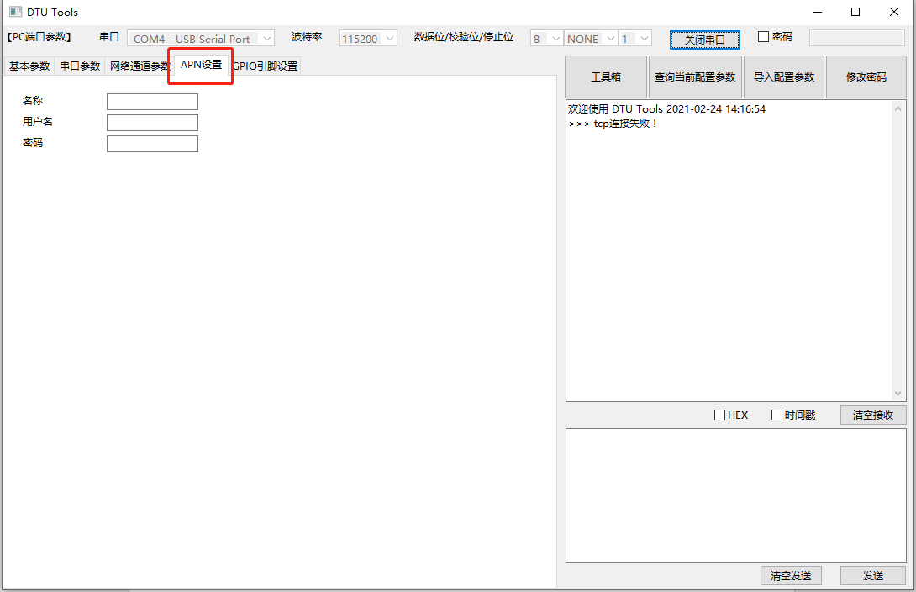

#### 5.3.3.5 GPIO引脚设置

GPIO引脚设置功能暂未上线

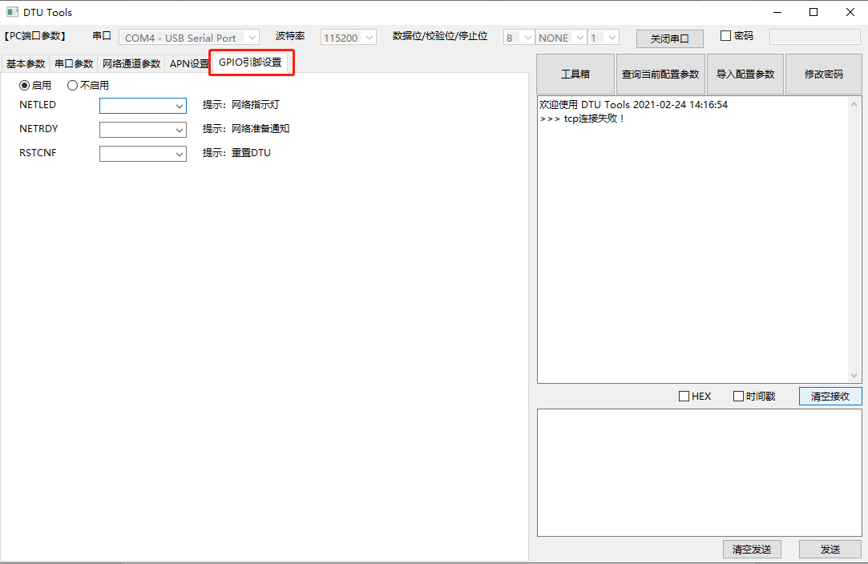

NETLED -- 网路指示灯的GPIO (pio1~pio128)

NETRDY -- 与服务器连上后通知GPIO (pio1~pio128)

RSTCNF -- 重置DTU参数的GPIO (pio1~pio128)

## 5.4修改密码

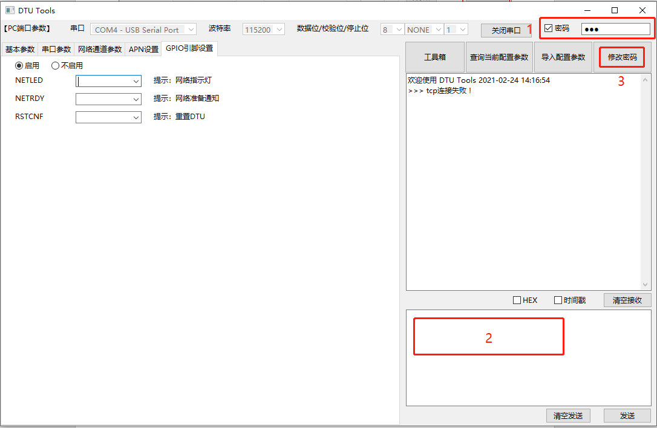

1. 勾选密码，输入当前的密码
2. 输入新的密码
3. 点击”修改密码”的按钮

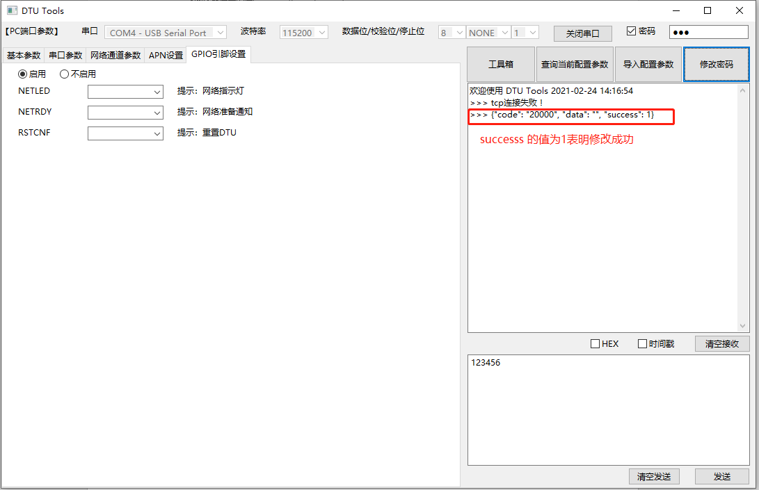

## 5.5 输出数据格式配置

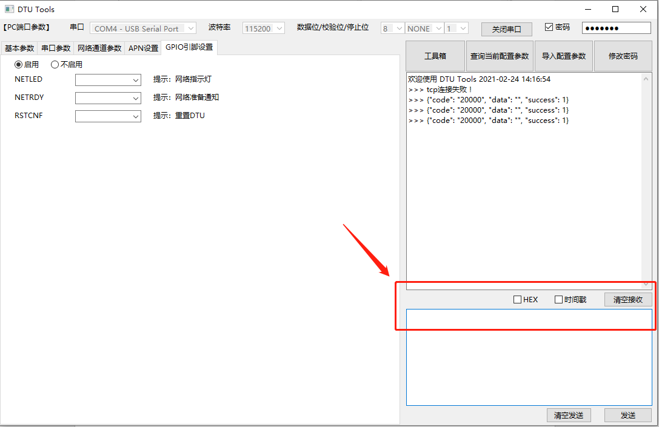

**HEX 将输出的数据转为十六进制的数据：**

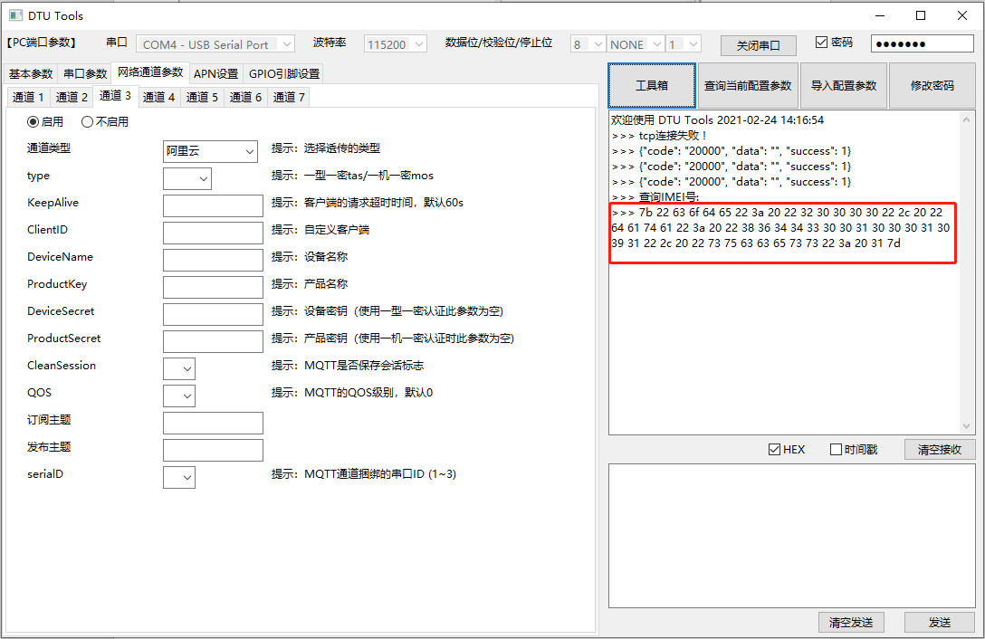

**时间戳：在输出的数据前面添加时间**

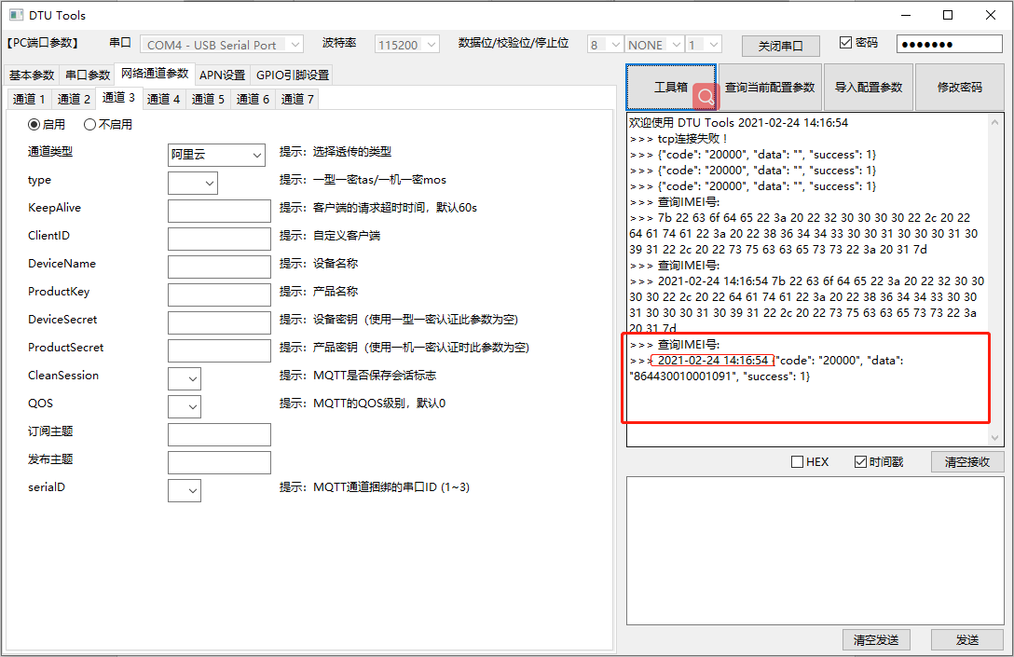

**清空接收： 将输出框的内容清空**

## 5.6 输入框的格式要求

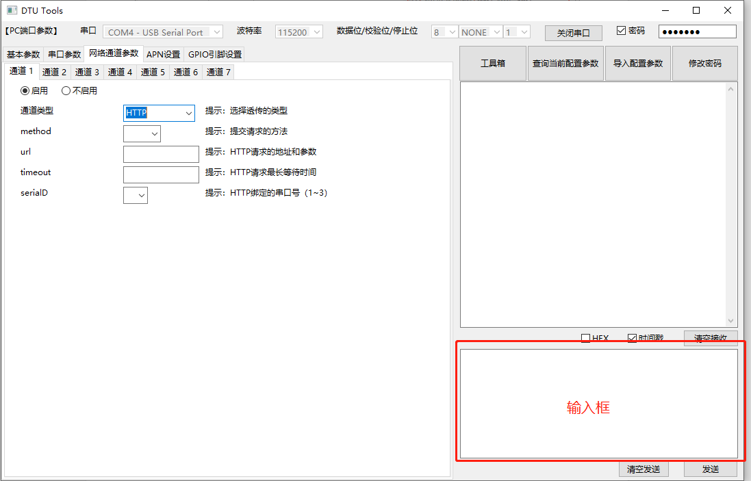

**1.查询指令：**

**不需要密码的查询指令**

输入 0 点击发送

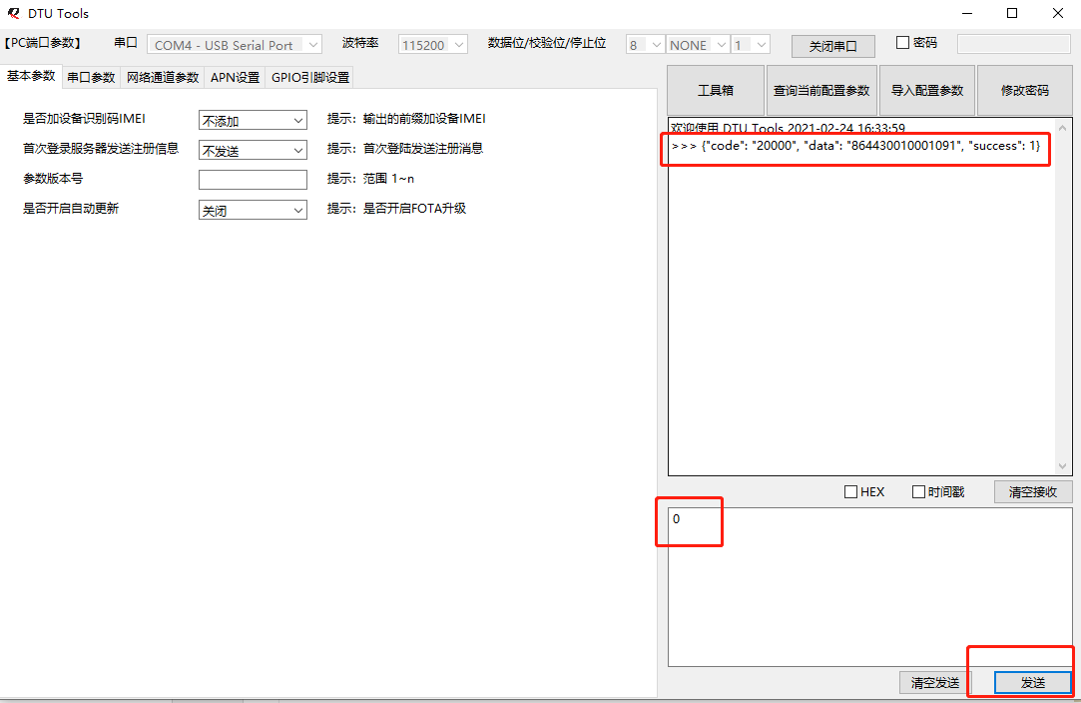

**需要密码的查询指令**

1.在输入框输入功能码，再在上面打开密码输入框，输入正确的密码点击“发送”

2.在输入框输入功能码和json数据

如： 4:{"password":"123","data":{}}

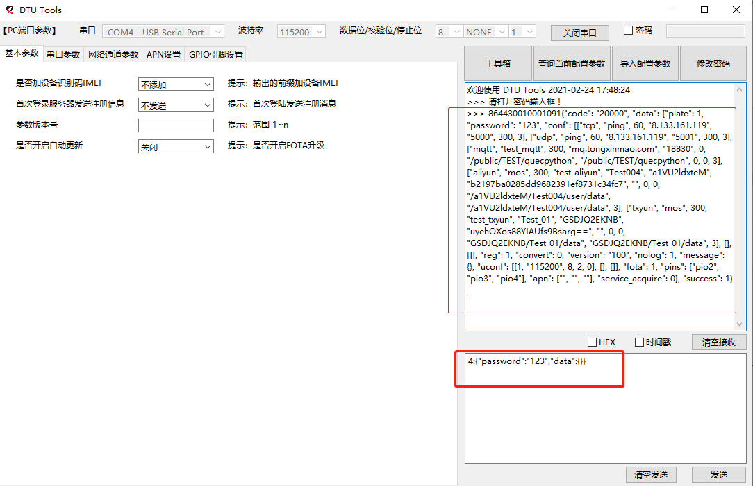

**2.修改配置参数的指令**

功能码 + 修改的数据

96:{"password":"123","data":{"apn": ["", "", ""]}}

中间用”:”隔开，后面为修改的json数据

提示：json数据里面不能出现中文字符

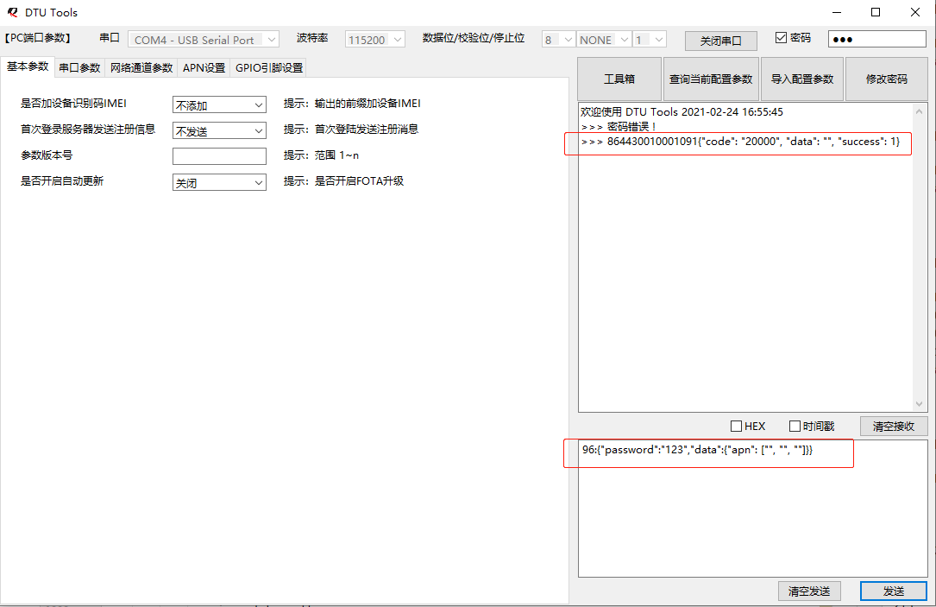

上图中返回的数据success 为1表示修改成功